新 书 推 荐

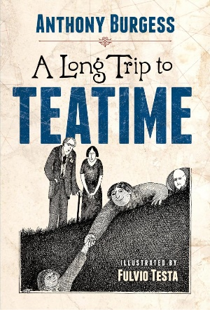
中文书名：《漫漫茶歇路》
英文书名：A LONG TRIP TO TEATIME
作 者：Anthony Burgess and Fulvio Testa
出 版 社：Dover
代理公司：DHA / ANA
页 数：128页
出版时间：2017年3月17日
代理地区：中国大陆、台湾
审读资料：电子稿
类 型：儿童文学

内容简介：

埃德蒙·艾恩赛德（Edmund Ironside）、忏悔者爱德华、长者爱德华、殉道者爱德华……埃德加厌倦了关于英国盎格鲁-撒克逊国王的无休止的历史讲座，渴望逃离教室——他突然从书桌上的一个小洞里钻了进去。现在，埃德加在复活节岛的海岸上，聆听着复活节钟声的钟声，寻找着伊登伯勒，他必须及时找到回家的路回去喝茶。就像刘易斯·卡罗尔（Lewis Carroll）笔下的爱丽丝一样，埃德加发现自己迷失在仙境中，他奇异的冒险通过与好奇生物进行的荒谬对话而凸显。

作者简介：

安东尼·伯吉斯（Anthony Burgess）是最伟大的作家之一。很少有作家比安东尼·伯吉斯更加多才多艺、多产：他是当时最杰出的小说家之一，同时也是一位诗人、剧作家、作曲家、语言学家、翻译家和评论家。除了他最著名的作品《发条橙》外，他的三十三部小说还包括《地球的力量》、《马来亚三部曲》和《恩德比四重奏》。他还与富尔维奥·泰斯塔一起创作了二十五部非小说类作品、两卷自传、三部交响曲和两本儿童读物。他是英国皇家文学学会会员，获得圣安德鲁斯大学、伯明翰大学和曼彻斯特大学的荣誉学位，并在法国被授予最高级别的艺术与文学司令勋章。

富尔维奥·特斯塔（Fulvio Testa）1947年出生于意大利维罗纳。他是深受喜爱的儿童读物《无尽的旅程》和《Z 的漫长旅程》以及哈佛经典版《伊丽莎白时代的戏剧》的作者和插画家。作为一名艺术家，他的水彩画和油画自1976年以来一直在世界各地的博物馆、图书馆和画廊展出。这些机构包括加利福尼亚现代艺术博物馆、纽约丹尼斯·卡德画廊、芝加哥艺术学院、马萨诸塞州哈佛大学福格博物馆和意大利现代艺术博物馆。特斯塔的纸上作品曾成为艺术评论家凯伦·威尔金、《纽约时报》评论家约翰·拉塞尔和前国家艺术基金会主任达纳·乔亚的论文主题。

内文插图：
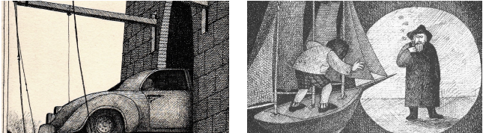

感谢您的阅读！
请将反馈信息发至：版权负责人
Email：Rights@nurnberg.com.cn
安德鲁·纳伯格联合国际有限公司北京代表处
北京市海淀区中关村大街在地图中查看甲59号中国人民大学文化大厦1705室, 邮编：100872
电话：010-82504106, 传真：010-82504200
公司网址：http://www.nurnberg.com.cn
书目下载：http://www.nurnberg.com.cn/booklist_zh/list.aspx
书讯浏览：http://www.nurnberg.com.cn/book/book.aspx
视频推荐：http://www.nurnberg.com.cn/video/video.aspx
豆瓣小站：http://site.douban.com/110577/
新浪微博：安德鲁纳伯格公司的微博_微博 (weibo.com)
微信订阅号：ANABJ2002

